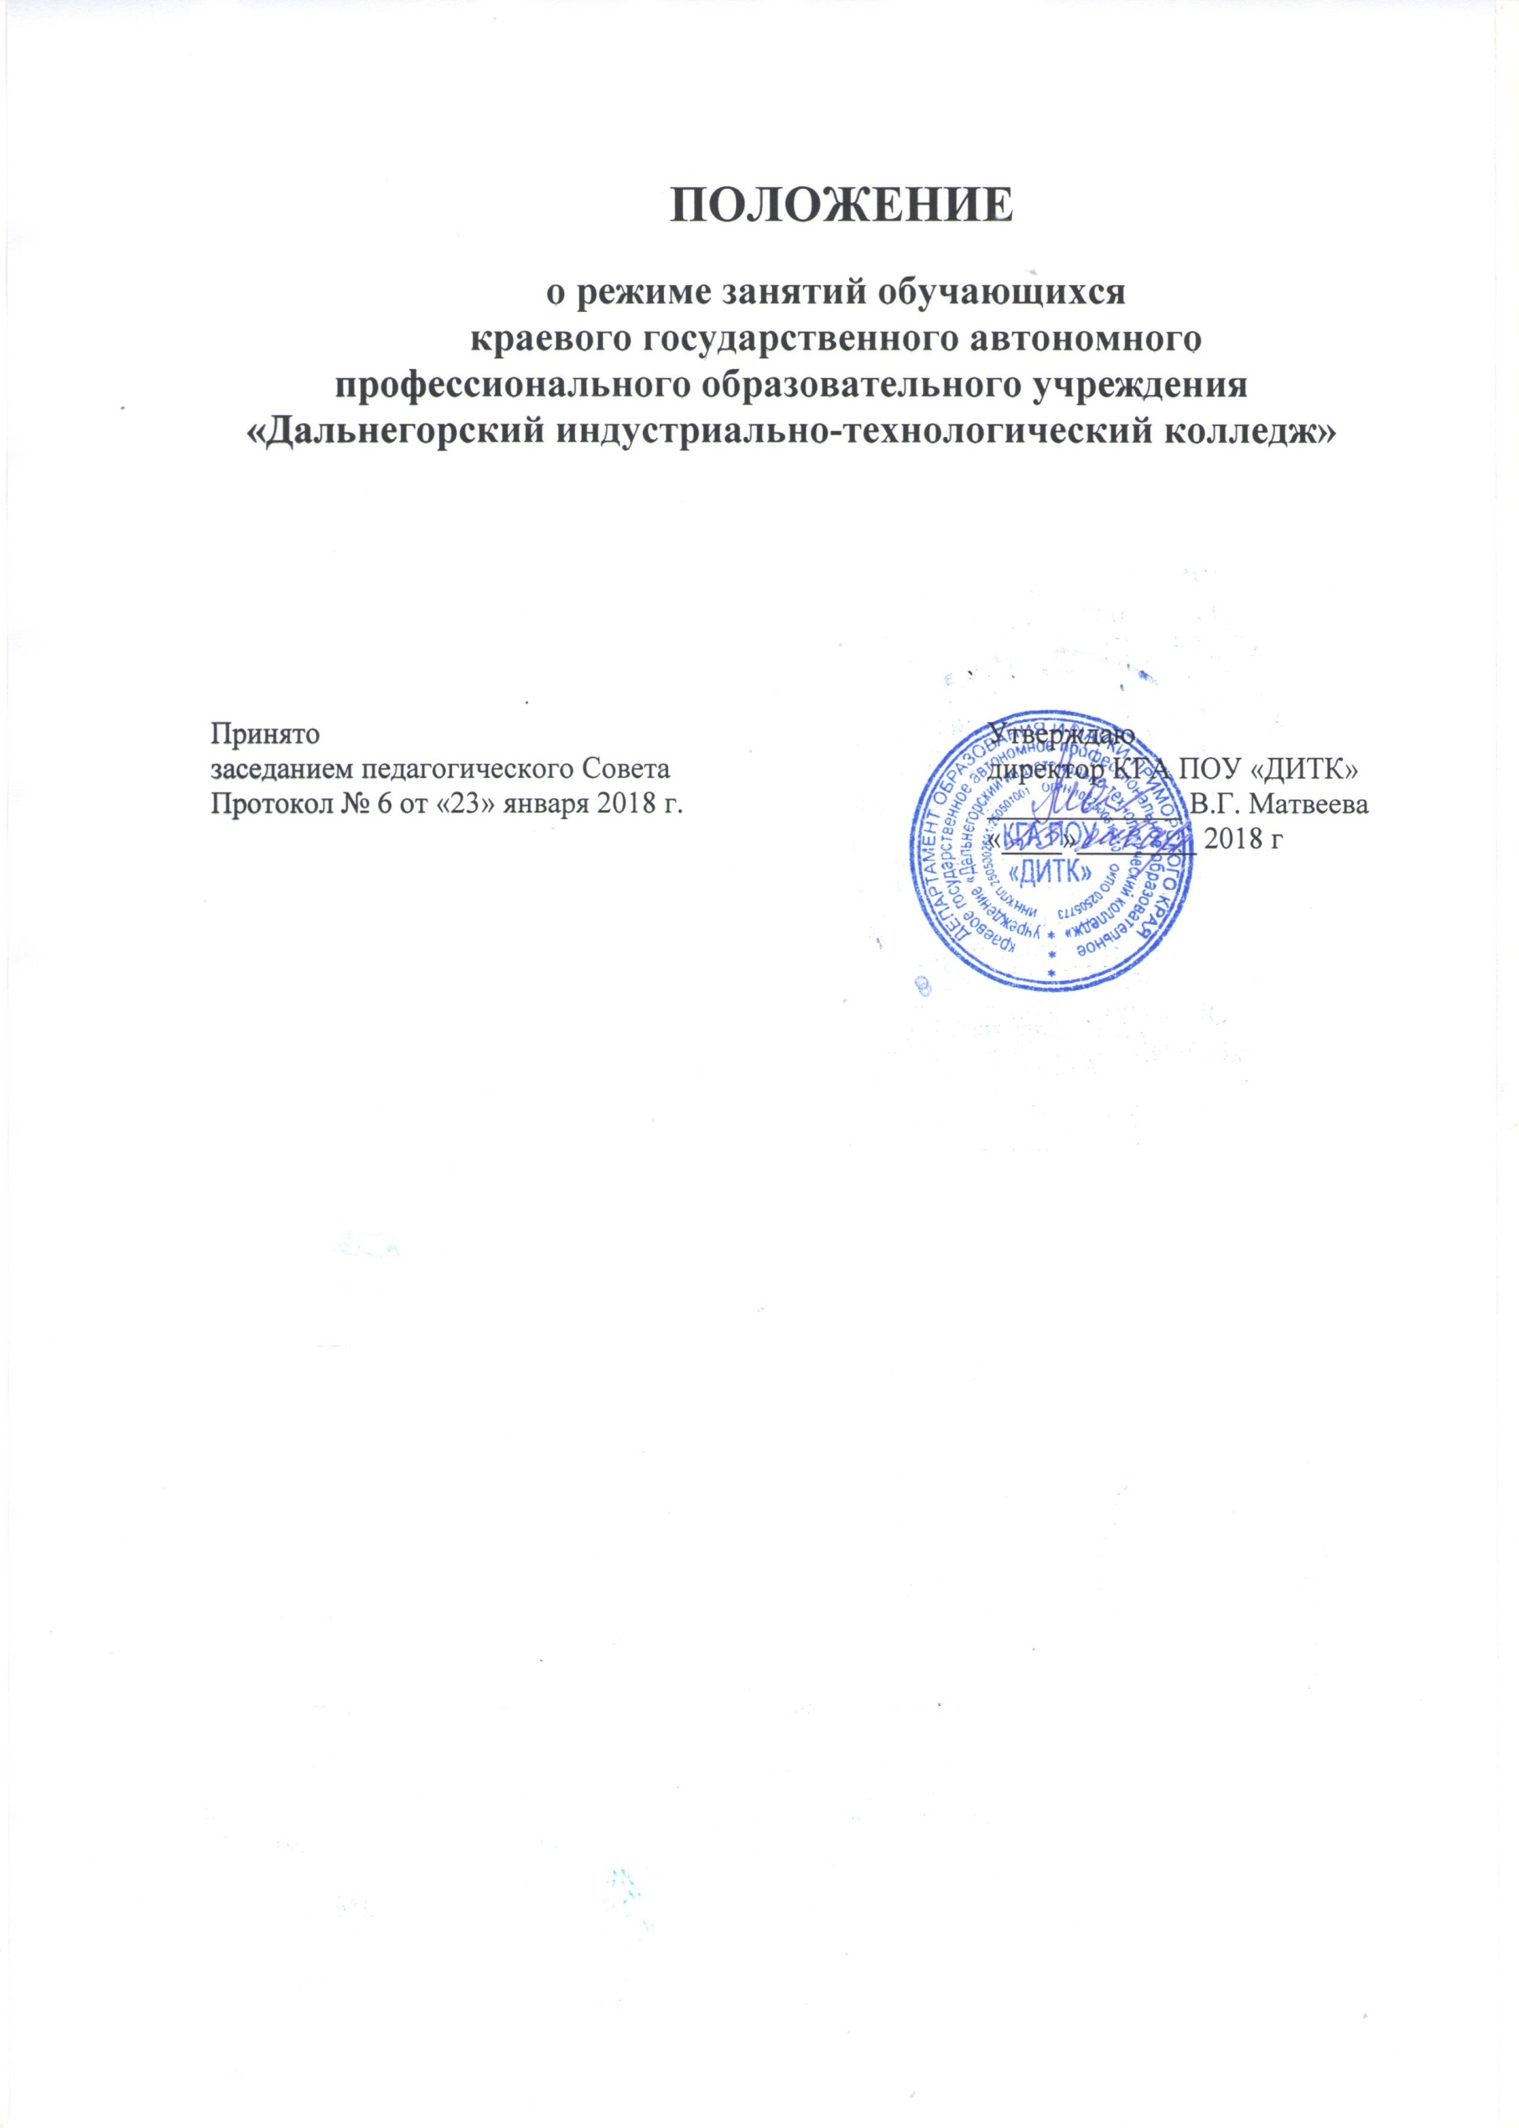

1. ОБЩИЕ ПОЛОЖЕНИЯ
1.1. Настоящий Режим занятий обучающихся в краевом государственном автономном профессиональном образовательном учреждении «Дальнегорский индустриально-технологический колледж» (далее – колледж) разработан в соответствии с:
- Федеральным законом РФ от 29 декабря 2012 г. № 273 ФЗ «Об образовании в Российской Федерации»;
- Приказом Министерства образования и науки РФ от 14 июня 2013 г.
№ 464 «Об утверждении Порядка организации и осуществления образовательной деятельности по образовательным программам среднего профессионального образования»;
- Федеральными государственными образовательными стандартами
среднего профессионального образования;
- Трудовым кодексом Российской Федерации от 30 декабря 2001 года
№197- ФЗ.
- Приказом Министерства образования и науки РФ от 14 июня 2013 г. № 464 «Об утверждении Порядка организации и осуществления образовательной деятельности по образовательным программам среднего
профессионального образования»;
- Федеральными государственными образовательными стандартами
среднего профессионального образования;
- Уставом КГА ПОУ «ДИТК»
1.2. Настоящий Режим занятий является локальным нормативным актом, определяет режим занятий обучающихся по программам среднего профессионального образования

2 ОРГАНИЗАЦИЯ РЕЖИМА ЗАНЯТИЙ
2.1. Режим занятий определяет занятость обучающихся в период освоения основных профессиональных образовательных программ среднего
профессионального образования (далее ОПОП СПО) в колледже.
2.2. Организация образовательного процесса в колледже осуществляется в соответствии с расписаниями учебных занятий и ОПОП СПО для каждой профессии/ специальности, которые разрабатываются и утверждаются колледжем самостоятельно с учетом требований рынка труда на основе федерального государственного образовательного стандарта среднего профессионального образования (далее – ФГОС СПО).
2.3. Сроки обучения по ОПОП СПО устанавливаются в соответствии с
нормативными сроками их освоения, определяемыми ФГОС СПО.
2.4. Образовательная деятельность по ОПОП СПО организуется в соответствии с утвержденными рабочими учебными планами, годовым календарным учебным графиком, в соответствии с которыми колледж составляет расписание учебных занятий по каждой профессии/ специальности.
2.5. Учебный год в колледже для обучающихся начинается 1 сентября и заканчивается в соответствии с годовым календарным учебным графиком. Начало учебного года может переноситься, если 1 сентября выпадает на выходные дни.
2.6. В процессе освоения ОПОП СПО обучающимся предоставляются каникулы. Продолжительность каникул, предоставляемых обучающимся, составляет 8 - 11 недель в год, в том числе в зимний период - не менее 2 недель.
2.7. Максимальный объем учебной нагрузки обучающегося составляет 54 академических часа в неделю, включая все виды аудиторной и неаудиторной учебной нагрузки.
2.8. Максимальный объем аудиторной учебной нагрузки составляет 36 академических часов в неделю.
2.9. Продолжительность учебной недели составляет 5 рабочих дней. Для всех видов аудиторных занятий академический час устанавливается продолжительностью - 45 минут. Занятия проводятся в форме пары - двух объединенных академических часов с перерывом между ними 5 минут.
Перерывы между парами составляют 10 - 15 минут. После второй пары 20 минутный перерыв. Теоретические занятия начинается с 08 ч. 15 мин., а практические с 08-00.
2.10. В колледже устанавливаются основные виды учебных занятий - лекции, семинары, практические занятия, лабораторные занятия, консультации, самостоятельные работы, учебная и производственная практика, преддипломная практика, выполнение курсовой работы (курсовое проектирование).
2.11. Численность обучающихся в учебной группе составляет 21 – 25 человек. Учебные занятия могут проводиться с группами обучающихся меньшей численности. При проведении лабораторных и практических занятий, учебных занятий по дисциплинам, перечень которых устанавливается колледжем самостоятельно в соответствии с ФГОС СПО, учебная группа может делиться на подгруппы численностью не менее 8 человек. Учреждение вправе объединять группы обучающихся при проведении учебных занятий в виде лекций. В период обучения в рамках дисциплины «Безопасность жизнедеятельности» проводятся учебные сборы. Дисциплина "Физическая культура" предусматривает еженедельно 2 часа обязательных аудиторных занятий и 2 часа самостоятельной учебной нагрузки (за счет различных форм внеаудиторных занятий в спортивных клубах, секциях).
2.12. Для обучающихся предусматриваются консультации в объеме 100 часов на учебную группу на каждый учебный год, в том числе в период реализации среднего общего образования для лиц, обучающихся на базе основного общего образования.
2.13. Выполнение курсового проекта (работы) рассматривается как вид учебной работы по профессиональному модулю (модулям) профессионального цикла и реализуется в пределах времени, отведенного на
ее (их) изучение.

